英语课程学分替代操作手册-大外部审核

1. 登录新教务系统，360浏览器请选择极速模式。
2. 选择“学分认定管理—英语学分认定大外部审核”，可通过查询条件搜索，默认显示大外部待审核的申请。

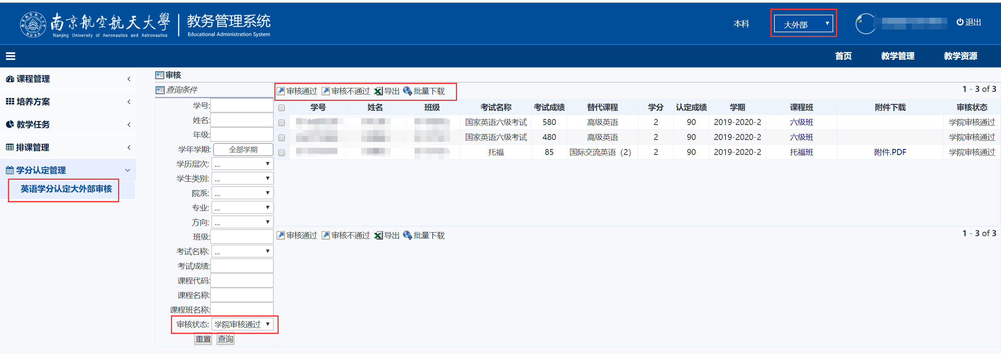

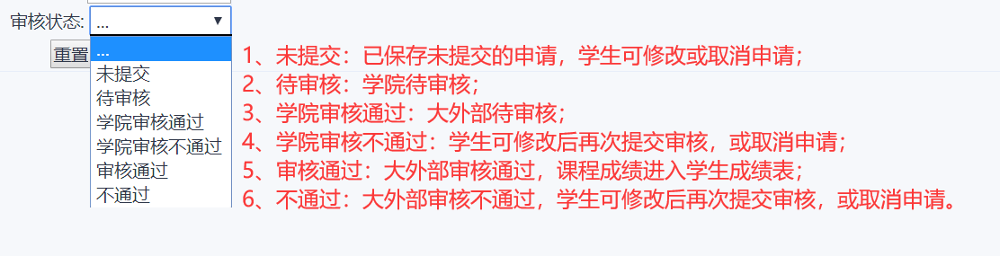

1. 审核

1、勾选申请，点击审核通过或审核不通过，审核通过课程成绩直接进入学生成绩表，审核不通过需填写原因。

2、勾选申请，点击导出，可导出所选记录excel文档，如未勾选任何数据，则导出全部记录。

3、考试名称、替代课程、学分、认定成绩由系统设置，六级考试成绩来自教务系统，托福、雅思成绩由学生填写。

4、点击课程班名称，可查看本学期审核通过名单，名单可打印。目前设置的课程班名称为：六级班、托福班、雅思1班、雅思2班。

5、附件下载：点击附件名称可下载，勾选申请点击批量下载，可下载所选记录的全部附件；六级不用上传附件，托福、雅思由学生上传成绩单。